k.ú. Dolní Smrčné KN 355/3
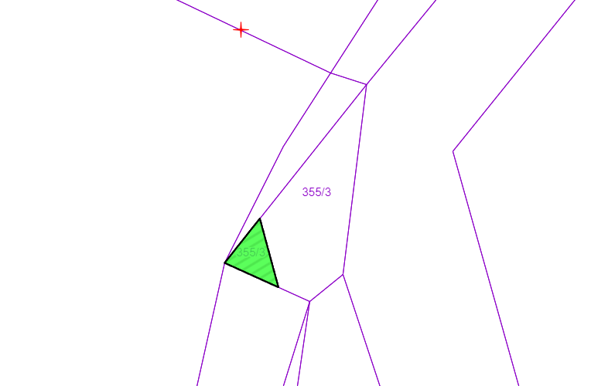

k.ú. Petrovice u Jihlavy KN 12/2
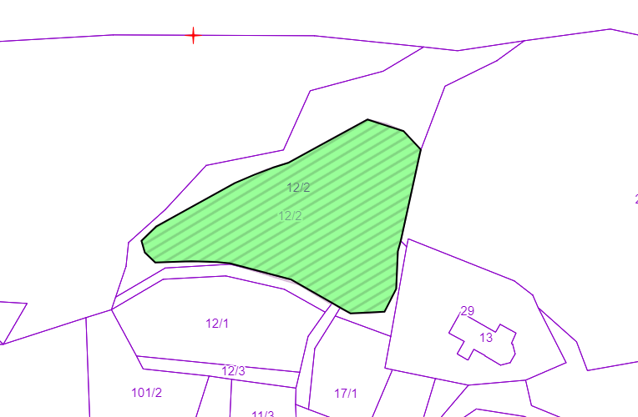

k.ú. Přímělkov KN 48/10
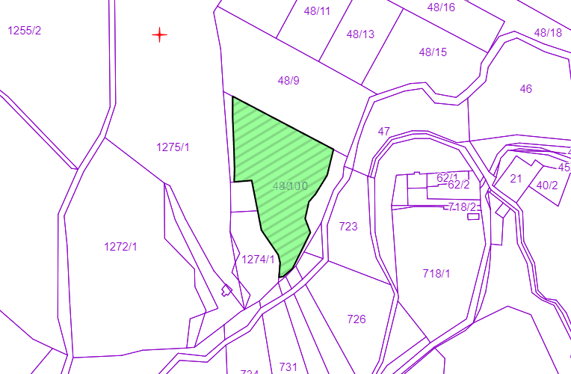

k.ú. Příseka KN 519/2
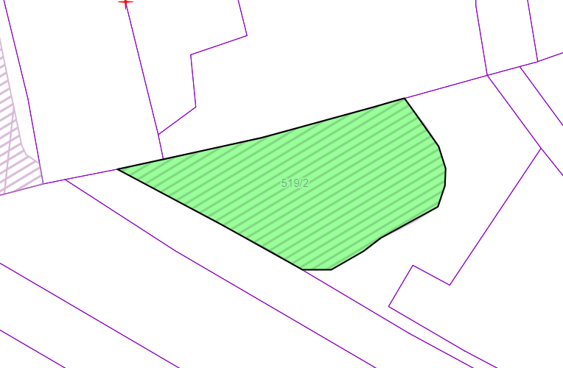

k.ú. Příseka KN 599/3
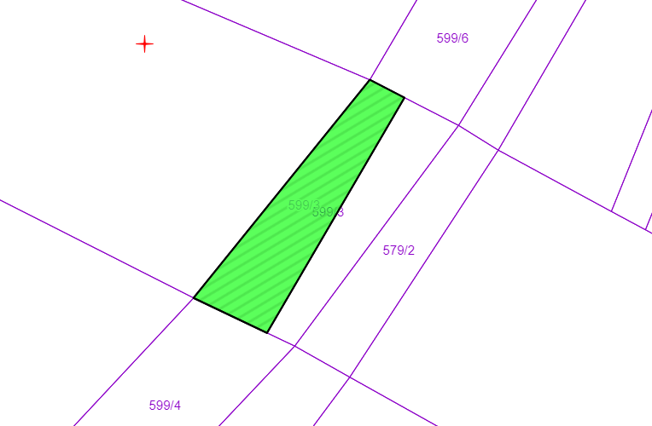
k.ú. Příseka KN 1081/3
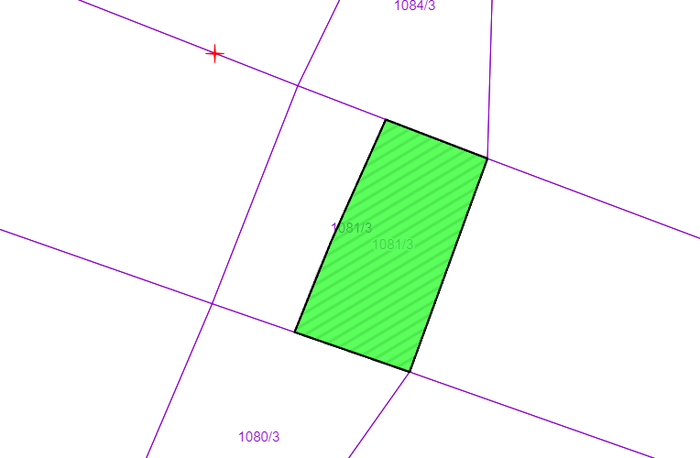

k.ú. Příseka KN 1254/56
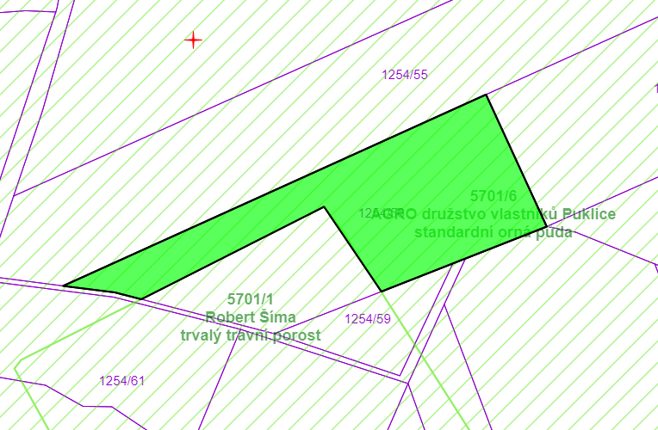
k.ú. Příseka KN 1254/59
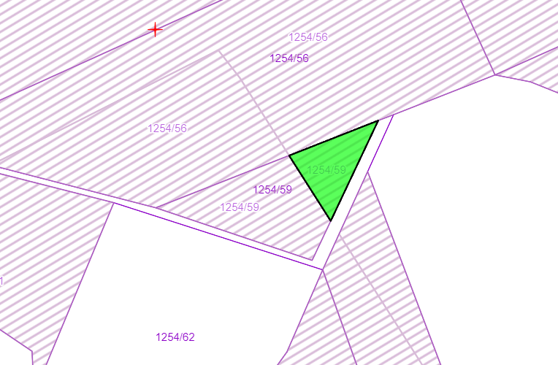

k.ú. Příseka 1254/61
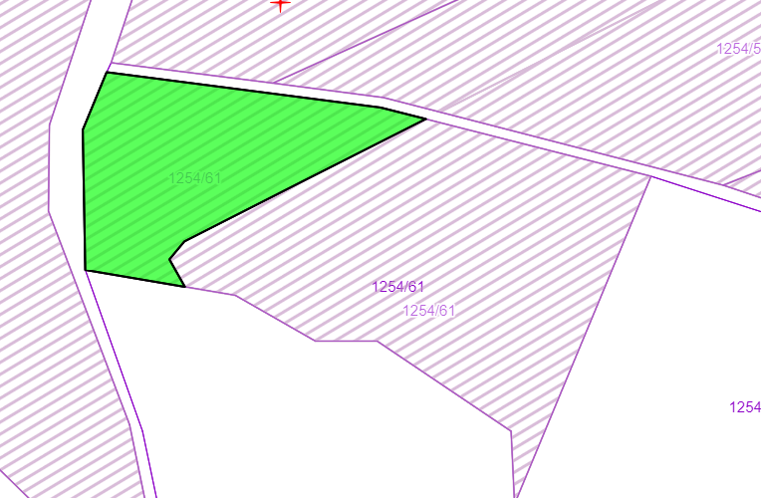

k.ú. Příseka KN 1254/64
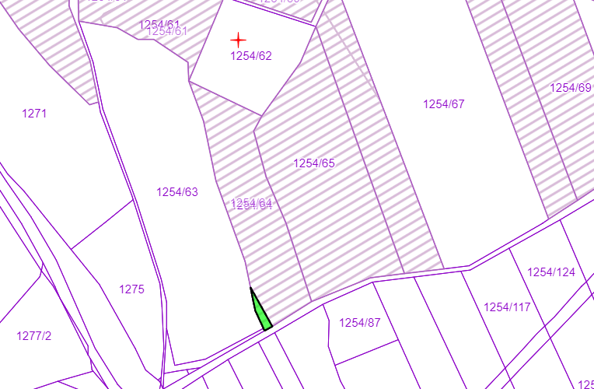

k.ú. Příseka KN 1254/66
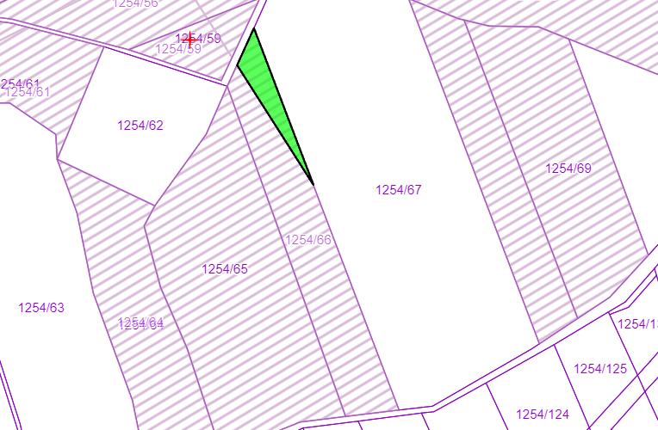

k.ú. Příseka 1878/5
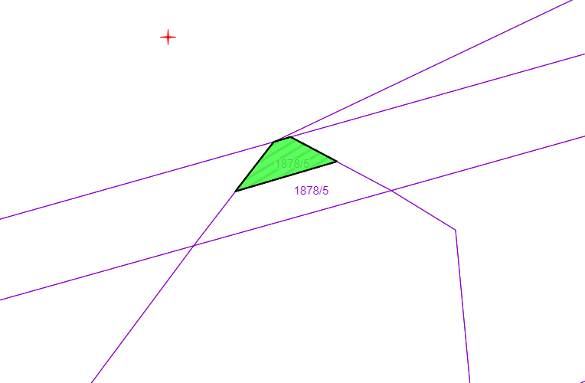

k.ú. Puklice KN 417/8
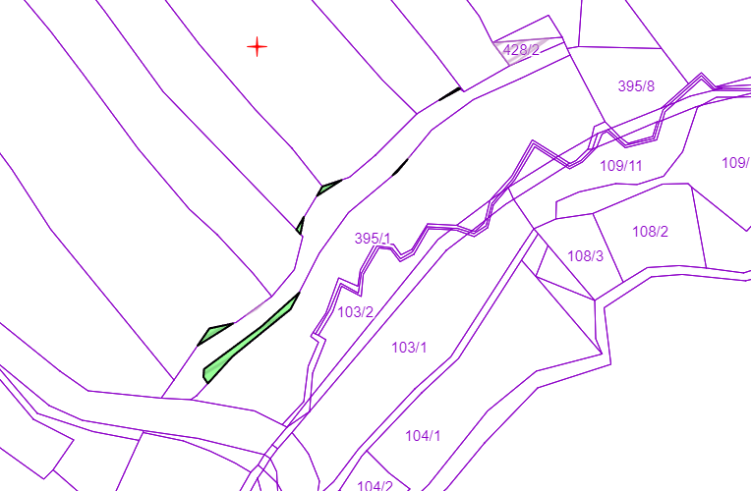
k.ú. Puklice KN 428/2
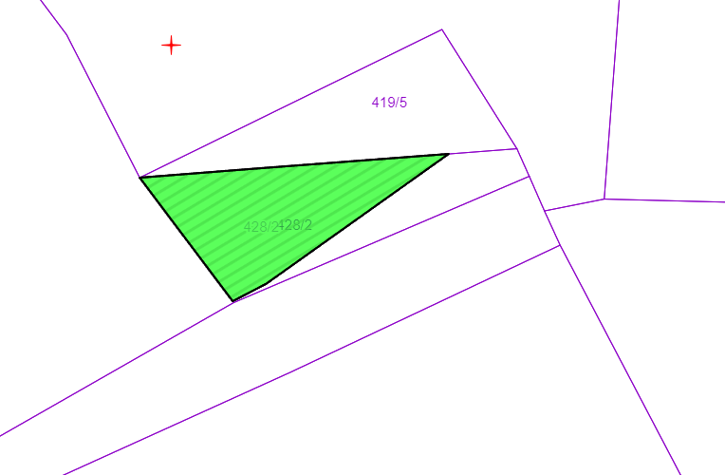

K.ú. Puklice KN 1053/9
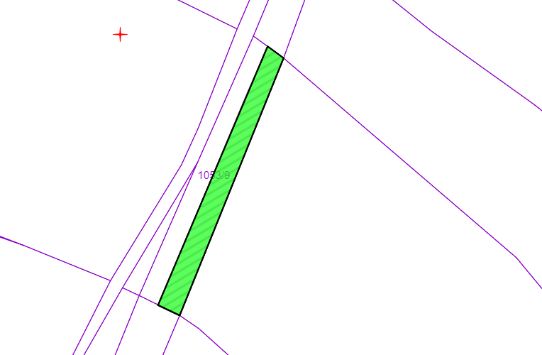

k.ú. Puklice KN 1048/1
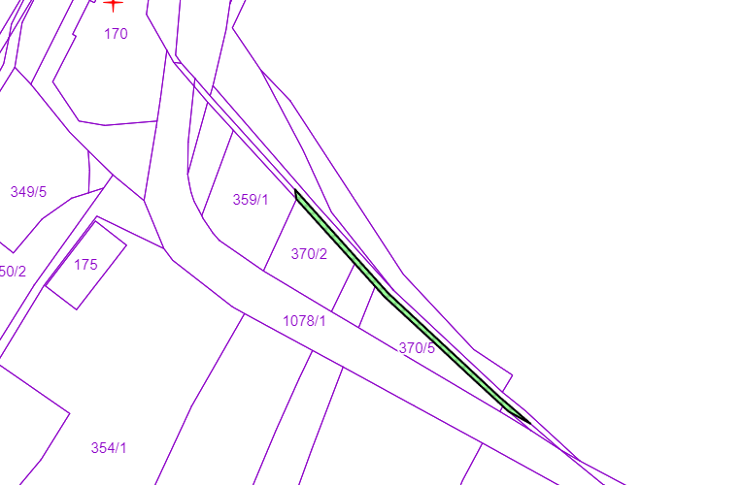

k.ú. Rančířov KN 218/23
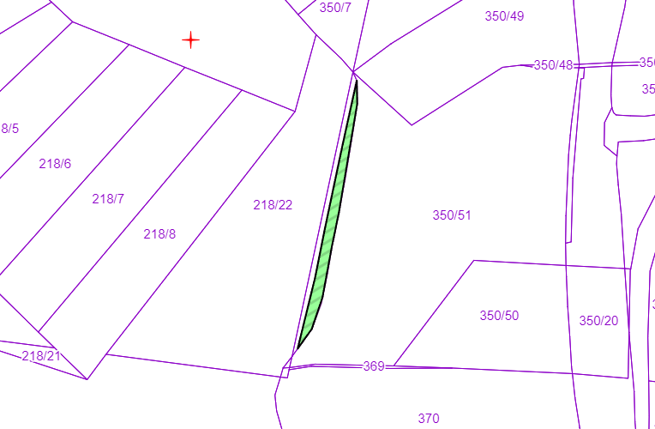

k.ú. Studénky KN 325/32
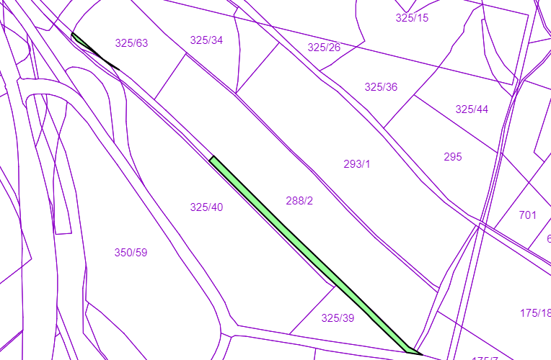

k.ú. Studénky KN 350/1
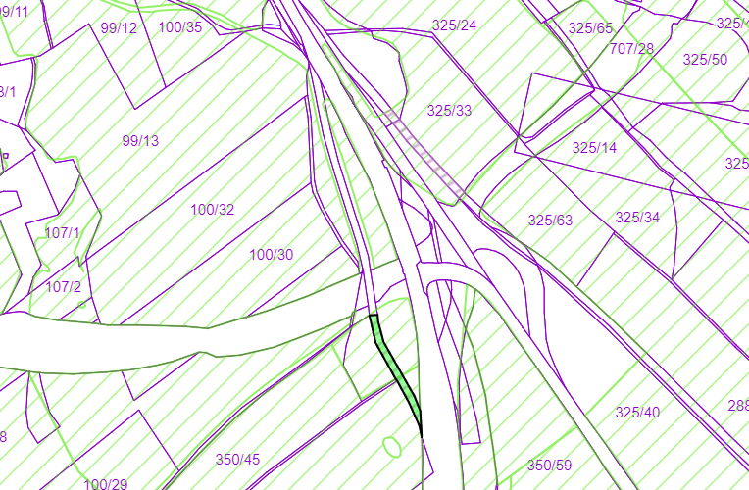

k.ú. Studénky KN 611/5
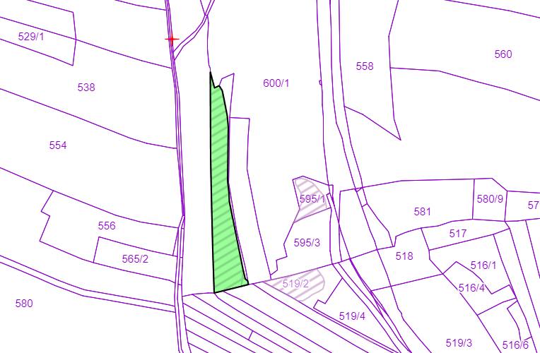

k.ú. Studénky KN 646/1
